ОБЕСПЕЧЕНИЕ БЕЗОПАСНОСТИ ЖИЗНЕДЕЯТЕЛЬНОСТИ: ОТ КИБЕРАТАК ДО ПРАВИЛ НА ДОРОГАХ

Слайд 1.
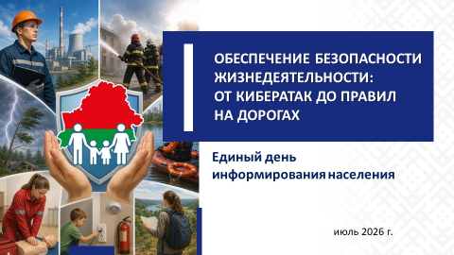

ЦИФРОВАЯ БЕЗОПАСНОСТЬ

Электронные сервисы, интернет-банкинг, удаленная работа и учеба, онлайн-регистрации, интернет-магазины и маркетплэйсы – все это настолько прочно вошло в нашу повседневность, что иногда трудно поверить, как жили без этого раньше. Чем больше погружаемся в мир информационно-коммуникационных технологий, тем больше становимся уязвимее.
Кибератаки превратились в одну из главных стратегических угроз национальной, экономической и общественной безопасности любой страны.
По результатам исследования, проведенного в прошлом году, Беларусь находится на 3-м месте в рейтинге стран СНГ, которые чаще всего подвергаются кибератакам.
В Беларуси принят ряд системных мер, и борьба с киберугрозами ведется на нескольких уровнях. Так, на государственном уровне принят Указ Президента Республики Беларусь № 40 «О кибербезопасности». Создан Национальный центр обеспечения кибербезопасности и реагирования на киберинциденты. Налажено международное сотрудничество в этой сфере.
Созданы необходимые правовые условия для защиты персональных данных и безопасности личности и общества при их использовании. Закон Республики Беларусь «О защите персональных данных», принятый в 2021 году, устанавливает границы, определяющие, какую информацию о человеке можно собирать и распространять.
Приняты дополнительные меры для защиты от вывода мошенниками денежных средств со счетов в банках. Например, с 1 июля 2026 г. банки обязаны соблюдать новые требования по сбору, хранению и анализу «цифрового отпечатка» устройства (антифрод-система), в том числе о его геолокации. Это позволяет вовремя заметить подозрительную активность в интернет-банкинге и не допустить, чтобы мошенники похитили деньги клиента.
Для борьбы с киберугрозами на индивидуальном уровне требуется повышение цифровой грамотности населения, соблюдение элементарных правил цифровой гигиены.
Современное мошенничество – это уже не только история про пожилого человека, которому позвонили по телефону. Это проблема, с которой сталкиваются люди разных возрастов, разных профессий, с разным, порой очень высоким, уровнем образования и разным опытом пользования Интернетом.
Доля киберпреступлений каждый год увеличивается и уже составляет более трети от всех зарегистрированных преступлений в Беларуси.
Слайд 2.
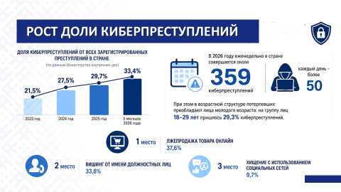
Справочно:
В 2026 году еженедельно в стране совершается около
359 киберпреступлений, каждый день – более 50.
По статистике женщины (65%) чаще всего становятся жертвами мошенников, которые выманивают деньги путем психологических манипуляций по телефону (77,9%), купли-продажи товаров и оказания услуг (65,6%), благотворительности (100%). Мужчины (84,8%), как правило, становятся жертвами мошенничества, связанного с использованием сайтов знакомств.

Бдительность и внимательность – главный барьер против кибермошенников. Чтобы не стать жертвой, всегда критически оценивайте любые сообщения и звонки, поступающие с незнакомых номеров.
Из-за недостатка жизненного опыта и цифровой грамотности жертвами кибермошенников часто становятся дети. Особенно сейчас, в период летних каникул, когда большую часть свободного времени молодежь проводит в сети.
Несмотря на уменьшение преступлений, совершенных несовершеннолетними с использованием информационно-коммуникационных технологий, за 5 месяцев текущего года наблюдается рост количества несовершеннолетних (+69,6%; с 158 до 268), признанных потерпевшими от киберпреступлений.
На сегодняшний день одна из самых распространенных схем, используемых злоумышленниками, – блокирование мобильных устройств Apple с последующим требованием определенных сумм за разблокировку. Чаще подобные ситуации возникают через сетевые онлайн-игры.
Слайд 3.
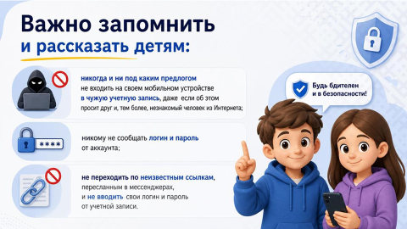

Мошенники также используют детей в схемах против взрослых. Несовершеннолетнему могут позвонить от имени мобильного оператора якобы для заключения договора, а затем потребовать сообщить код. Потом перезванивает мошенник и говорит, что ребенок участвует в преступной схеме. Он или его родители могут быть привлечены к уголовной ответственности. Заставляют передавать курьеру определенные денежные суммы, дабы погасить кредиты, которые якобы были уже оформлены. И дети могут вынести из дома деньги и передать курьерам.
Слайд 4.
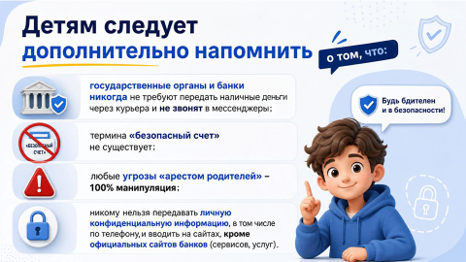
Кроме того, в сети Интернет также происходит вовлечение детей в незаконный оборот наркотиков, начиная от их вербовки, обучения и заканчивая передачей денег. Для недопущения подобного необходимо принимать меры по отслеживанию активности своих детей в сети Интернет, знать с кем они переписываются, что ищут с помощью поисковых систем. Для этого существуют различные программы родительского контроля, которые бесплатно можно установить на мобильный телефон, ноутбук или компьютер.
Важно знать: в большинстве случаев мошенник не взламывает телефон, не вскрывает квартиру и не получает доступ к деньгам силой. Он делает так, чтобы человек сам выполнил нужное действие: сообщил код, перешел по ссылке, ввел данные карты, оформил кредит, перевел деньги, установил приложение или передал доступ к аккаунту.
Поэтому главная защита – не только антивирус, пароль или сложные технические настройки. Главная защита – умение вовремя распознать ситуацию, остановиться и не выполнять указания неизвестного человека.

БЕЗОПАСНОСТЬ НА ВОДЕ
С наступлением долгожданного лета тысячи людей устремляются на отдых к водоемам получить максимум удовольствия от отдыха и укрепить здоровье. В то же время вода являться источником повышенной опасности. Последствия легкомысленного поведения могут быть самыми тяжелыми.
Слайд 5.
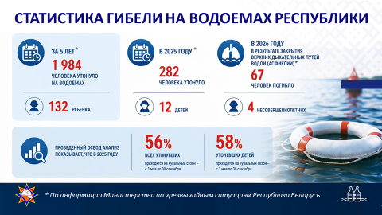
Справочно:
По информации МЧС, в Республике Беларусь за 5 лет на водоемах утонуло 1 984 человека, в том числе 132 ребенка. В 2025 году утонуло более 280 человек, в том числе 12 детей.
В 2026 году в результате закрытия верхних дыхательных путей водой (асфиксии) погибло 67 человек, из них 4 несовершеннолетних.

Одна из причин несчастных случаев на воде – попытки переплыть водоем. Зачастую многие «смельчаки» переоценивают свои силы, не рассчитав расстояние до противоположного берега, которое на глаз кажется меньше реального. Даже опытные пловцы часто не рассчитывают силы, сталкиваясь с переохлаждением, судорогами или сильным течением.
Вода – опасная стихия для взрослого человека, а для детей – опасна вдвойне. Подрастающее поколение порой ведет себя слишком беспечно и самоуверенно, балуется у воды, не чувствуя опасности. Поэтому безопасное поведение на воде детей в первую очередь зависит от родителей.
Родителям нужно не только рассказать ребенку все правила безопасности на воде, но и привить ему навыки поведения в критической ситуации. Важно научить подростка не паниковать и понимать, как нужно себя вести и что предпринимать. Полезно будет овладеть техникой отдыха на воде для того, чтобы в случае необходимости ребенок сумел отдохнуть, а потом, придя в себя, плыть дальше.
Именно родители обязаны поговорить с детьми обо всем, что может произойти, предупредить об опасности и объяснить последствия.
Слайд 6.
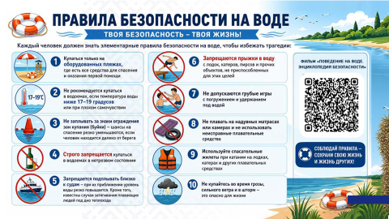

БЕЗОПАСНОСТЬ В ЛЕСУ
Лес не так уж и безопасен, как кажется с первого взгляда. Поэтому к походу в лес нужно подготовиться основательно.
Перед походом в лес нужно обязательно продумать свой гардероб, чтобы обезопасить себя от укусов насекомых и змей: головной убор, свитер с длинными рукавами (если жарко, то что-нибудь полегче, но обязательно с рукавами), плотные брюки или штаны, которые нужно заправить в резиновые сапоги. Рекомендуется одеться достаточно ярко или иметь броский элемент в одежде (белый, красный, оранжевый, желтый цвет, светоотражатели). Это увеличит шансы найти человека быстрее, если он заблудился. С собой также следует взять заряженный мобильный телефон, минимальную аптечку (бинт, вата, перекись водорода), нож, дождевик.
Опасность заблудиться – наиболее распространенное происшествие в лесу. Если вы все-таки заблудились, старайтесь обращать внимание на необычные объекты и то, где они расположены относительно пути, чтобы не ходить по кругу. Самое важное – не паниковать и действовать согласно правилам. Не метаться, остановиться и восстановить в памяти пройденный маршрут.
Слайд 7.
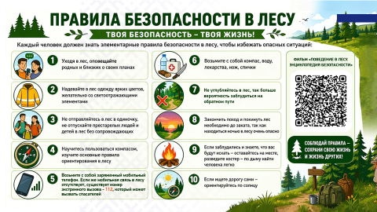
Самое надежное – идти на звук: шум автомобильной или железной дороги слышно до 10 км, лай собак – до 2–3 км, звук работающей сельскохозяйственной техники – до 3–4 км.
Главное – выйти к людям, поэтому важными ориентирами будут линии электропередач, дороги, реки, ручьи. Можно идти вдоль них. При этом избегайте труднопроходимых мест: буреломов, густых зарослей, болот.

БЕЗОПАСНОСТЬ НА ДОРОГЕ
Дорожное движение – сложный процесс, и его безопасность зависит от каждого участника и строгого соблюдения правил. Особенно это актуально в летний период. Во-первых, жаркая погода осложняет дорожное движение из-за ухудшения самочувствия водителей (вялость, рассеянность внимания), снижения сцепления шин с размягченным асфальтом и повышенной нагрузки на автомобиль (перегрев двигателя, риск возгораний). В условиях зноя кратно возрастает риск аварий и образования заторов.
Справочно:
Рекомендации для водителей:
не садитесь за руль уставшими. Ограничивайте время непрерывных поездок. При первых признаках головокружения, вялости или сонливости остановитесь в тени;
откажитесь от дальних поездок и рискованных маневров. Избегайте резких торможений и перестроений – асфальт в жару становится более скользким, а тормозной путь увеличивается;
никогда не оставляйте детей и животных одних в автомобиле. Под палящим солнцем салон нагревается до критических температур за считанные минуты, что ведет к тепловому удару.
Советы для пешеходов:
переходите дорогу осмотрительно. Из-за яркого солнца, горячего воздуха и резких контрастных теней водителям бывает сложнее вовремя заметить пешехода. Обязательно убедитесь, что вас пропускают;
пожилым и метеочувствительным гражданам ГАИ советует без острой необходимости воздержаться от долгих пеших прогулок.

Во-вторых, летом риск ДТП с участием несовершеннолетних возрастает. По информации ГАИ, в январе – мае текущего года отмечен рост числа ДТП, совершенных по вине детей (+25,0%; с 32 до 40).

Справочно:
Отмечен рост числа раненых в ДТП несовершеннолетних водителей механических транспортных средств (в 2 раза; с 10 до 20) и водителей средств персональной мобильности (далее – СПМ) (+25,0%; с 8 до 10).
Слайд 8.
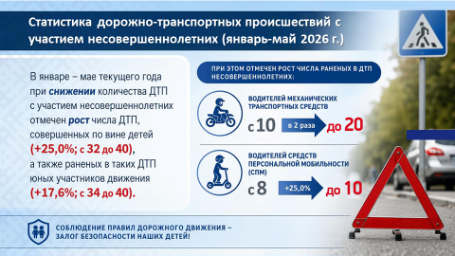
Согласно положениям Правил дорожного движения, ребенку до 14 лет запрещено выезжать на велосипеде на дорогу общего пользования. Движение на велосипеде должно осуществляться по велосипедной дорожке, а при ее отсутствии – по обочине, тротуару или пешеходной дорожке, не создавая препятствия для безопасного движения пешеходов. При их отсутствии – по проезжей части дороги в один ряд не далее 1 м от ее правого края. Перед пересечением проезжей части велосипедист и водитель СПМ обязаны спешиваться. Нельзя резко выходить или выбегать на дорогу из-за припаркованных автомобилей, деревьев, кустарников или сооружений, даже если эта дорога находится на прилегающей к жилой застройке территории.

Слайд 9.
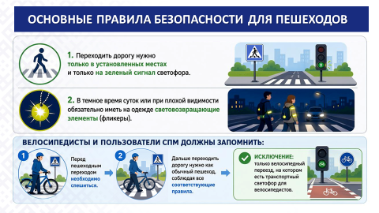

ПРАВИЛЬНОЕ ПОВЕДЕНИЕ В ЭКСТРЕМАЛЬНЫХ СИТУАЦИЯХ
В повседневной жизни каждый из нас может столкнуться с разными экстремальными ситуациями (пожар, гроза, нападение собаки и др.), угрожающими жизни, здоровью или имуществу. В таких случаях крайне важно не поддаваться панике и правильно вести себя. Необходимо помнить, что умение взять себя в руки и действовать четко, осмысленно, согласованно может спасти жизнь.
При возникновении пожара
Слайд 10.
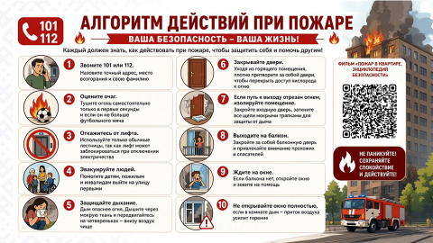
При грозе
Частым явлением в летний период является гроза. Не стоит брать в руки мобильный телефон, его лучше отключить.
Если гроза застала на открытой местности (например, в поле), то запрещается стоять на возвышенностях, у опор линий электропередач и под проводами. Лучше найти углубления (яму, овраг, ложбину) и сесть на корточки. Если их нет, то сесть в позе эмбриона, обхватив руками колени. Не стоит прятаться в стоге сена, соломы, в сараях и у высоких отдельно стоящих деревьев. Нельзя ходить босиком и поднимать над головой токопроводящие предметы – лопаты, тяпки, косы, удочки.
Слайд 11.
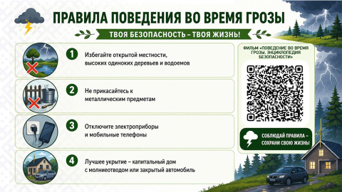

При нападении собаки
Запрещается поворачиваться спиной к агрессивной собаке и пытаться убежать. Необходимо повернуться лицом и медленно отступать спиной к укрытию (забору, дому и т.д.), призывая на помощь окружающих. Чтобы выиграть время и отвлечь собаку, можно бросить в сторону любой предмет. Для защиты можно использовать любые предметы: зонтик, камни, палку. Если собака сбила с ног, необходимо падать на живот и закрывать руками шею.
Слайд 12.
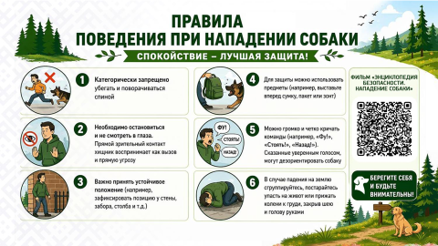

****
Наше здоровье и жизнь зависят от правильно принятых решений в критической ситуации. Многие знания – как и что надо делать, как правильно вести себя в экстремальной ситуации – мы приобретаем с возрастом. Уязвимой категорией являются дети. В силу возраста у них отсутствуют необходимые знания, логика, понимание и оценка всего происходящего. Вместе с тем есть привычка все «попробовать», познать окружающий мир, не задумываясь о последствиях.
Наша безопасность и безопасность детей во многом зависит от взрослых. Берегите свою жизнь и ваших близких!

